2017년 졸업작품 기획서

팀 NAME

**자각 마녀**

**공격 판정 & 로직 문서**

작성자: 전현우,김민정

010 – 9822 – 8028, 010-7645-4351

wooloves@naver.com

**수정내역**

|  |  |  |
| --- | --- | --- |
| 일자 | 내용 | 작업자 |
| 17.09.19 | 문서 초안 작성 시작 | 전현우 |
| 17.09.20 | 문서 기초 작성 완료 | 전현우 |
| 17.09.28 | 전체 문서 수정 & 기획 변경 | 전현우 |
| 17.09.29 | 기획 변경 세부 문서 작성 | 전현우 |
| 17.10.18 | 기획 변경 문서 수정 | 전현우 |
| 17.10.23 | 전체 목차 수정, 세부 로직 추가 | 김민정 |

1. 개요 3

**A.** ***조작 컨셉*** 3

**B.** ***로직 개요*** 3

**C.** ***스킬 판정*** 3

2. 조작 컨셉 4

**A.** ***컨셉*** 4

3. 로직 개요 5

**A.** ***판정 로직*** 5

4. 스킬 판정 6

**A.** ***키 인식*** 6

**B.** ***모션 인식/스킬 판정*** 7

**C.** ***유저 시점*** 11

|  |
| --- |
| **개요** |

## ***조작 컨셉***

### 게임 조작에 대한 기초적인 컨셉을 언급한다.

## ***로직 개요***

### 판정에 앞서 기본 원칙을 설정한다.

## ***스킬 판정***

### 모션과 판정 로직에 대해 설명한다.

### 유저 시점과 프로그램 내부적인 로직을 나눠 설명한다.

|  |
| --- |
| **조작 컨셉** |

## ***컨셉***

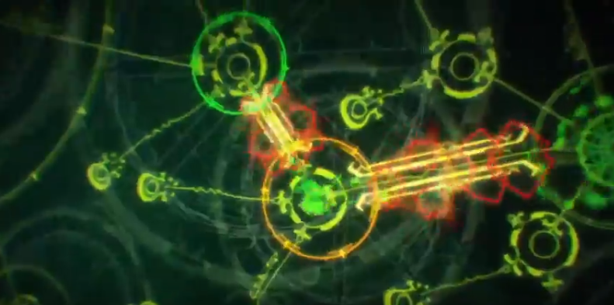

게임 조작의 경우 대부분, 키와 트리거, ThumbStick으로 조작이 가능하게 구현된다.

하지만, 전투에 경우, 보다 혁신적이고 창의적인 기법을 도입하는데, VR 컨트롤러를 활용하여 위치 인식을 통해 마법진을 그려 전투에 임하는 기술을 도입한다.

|  |  |
| --- | --- |
|  |  |

**(위 그림은 예시)**

사용하려는 스킬의 속성에 따라 등록되어 있는 로직이 모두 다르며 플레이어의 판단에 따라 자유로운 스킬 운용이 가능하다.

|  |
| --- |
| **로직 개요** |

## ***판정 로직***

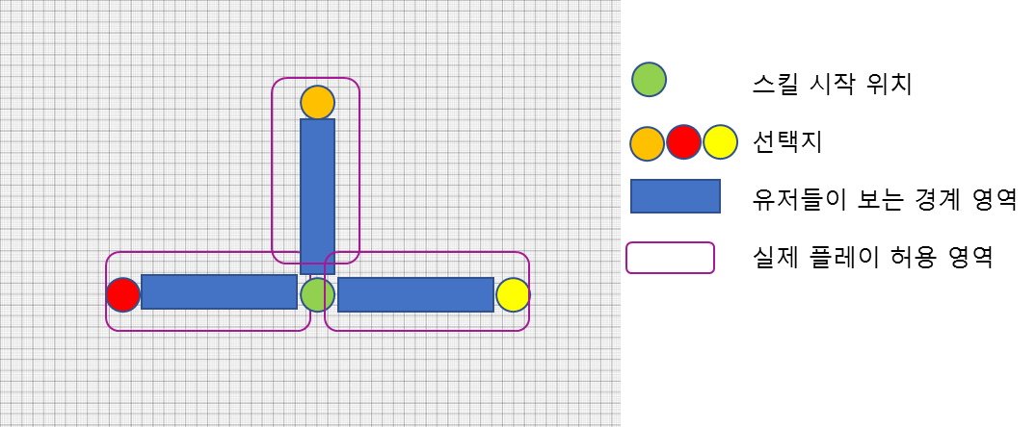

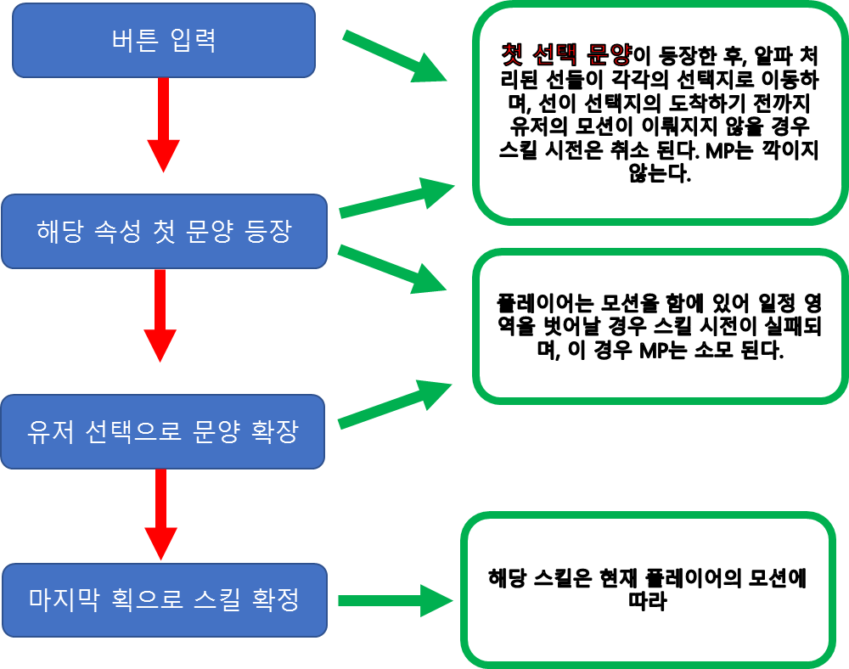

|  |  |
| --- | --- |
| **스킬 판정** |  |

## ***키 인식***

### 키 인식의 경우, 컴퓨터 키보드와 마찬가지로 버튼 판정으로 이뤄지며 이때, 지속적인 판정과 1회성 판정을 나눠 구현한다.

### 지속 판정의 경우 모든 플레이 시의ThumbStick과 인플레이 상태에서의 주 컨트롤러(오른손 기준)의 A키와 부 컨트롤러의 X키가 지속판정으로 사용된다.

### 1회성 판정의 경우 버튼ON에서 true, OFF일 때 다시 false 처리를 하여 반복을 피한다.

## ***모션 인식/스킬 판정***

|  |  |  |
| --- | --- | --- |
| **시작점** | https://img3.stockfresh.com/files/a/angelp/m/46/359824_stock-photo-break-dance-silhouette-set.jpg | * 컨트롤러의 버튼을 눌렀다 떼었을 순간동안 그려진 로직을 기준으로 스킬을 판단한다. * (플레이어가 어떤 자세를 취하든/컨트롤러가 어느 위치에 있든)   모든 스킬은 플레이 화면의 가운데에서 시작한다. |
|  |
| **로직 구현** |  | * 장착하고 있는 스킬의 속성에 따라 정해진 로직이 다르다. * 정해진 로직 내에서라면 자유롭게 운용이 가능하다. |

|  |  |  |
| --- | --- | --- |
| **판정** |  | RED : 현재 활성화 된 마법진  BLACK : 갈 수 있는 점 (UI표시)  GRAY : 보이지 않는 점   * 버튼을 누르는 순간 바로 다음 턴으로 갈 수 있는 점이(검은점) 활성화 된다. |
| (다음은 위의 활성화 된 점에서 오른쪽으로 컨트롤러의 위치를 옮겼을 때의 예) | * 검은 점들의 위치 중 하나로 컨트롤러의 위치가 옮겨지면 옮겨진 위치의 검은점이 빨간점으로 바뀐다. * 기존의 검은점들은 모두 비활성화 되며 다시 현재 컨트롤러의 위치에서 이동할 수 있는 경로의 점들이 검은점으로 활성화 된다. |

|  |  |  |
| --- | --- | --- |
| **판정/성공** |  | * 원하는 로직이 완성되면 컨트롤러의 버튼을 손에서 뗀다. * 손에서 떨어진 순간을 기준으로 그려진 로직을 판단하기 때문에 그 순간 검은점들이 활성화되어 있어도 완성된 로직으로 판단이 가능하다. * 왼쪽의 두 그림 모두 완성 로직 판단 가능. * 단, 기획 쪽에서 이에 대한 스킬이 등록되어 있을 경우이다.   >> 스킬 발동점의 UI를 따로 표시하지 않는 이유  하지만 경우에 따라 변환점이나 완성 가능 위치에 다른 표시 고려 |

|  |  |  |
| --- | --- | --- |
| **판정/실패** |  | * 현재 위치의 빨간점에서 이미 활성화 된 위치의 빨간점으로(이전 인덱스) 되돌아갈 경우 스킬이 취소된다. * 컨트롤러의 버튼을 놓았을 때 등록된 스킬 중 해당 로직과 일치하는 스킬이 없을 경우 스킬이 취소된다. |
| **발동** | * 판정 결과에 따라 해당 스킬이 발동되고, 스킬은 플레이어의 모드에 따라 해당 타겟으로 향한다 * 공격 대응 모드 시, 플레이어를 향한 공격 중 가장 근접해 있는 공격을 타겟팅한다. 스킬 상쇄는 티어에 따라 다르며, 스킬의 티어는 추후 문서에서 작성 예정. * 타겟 추적 모드 시, 현재 플레이어에게 타겟으로 선정된 오브젝트를 타겟팅한다. | |

## ***유저 시점***

### 유저의 경우 마법진을 그리고 해당 마법에 대해 판정결과를 화면상 표현하여, 스킬을 발동한다.

### 스테이지 1의 경우를 제외하면 잘못된 문양에 별다른 조치가 없으며, SUB설정창에서 속성별 스킬 문양을 볼 수 있게 한다.

### 별다른 조치란, 스테이지 1의 경우는 튜토리얼 성향을 가지고 있기때문에 스킬을 실패할 경우, 조력자가 실패 이유를 알려준다.

### 